TEEKANNE erweitert EISTEE-Sortiment:

Sommer, Sonne, „Yuzu & Minze“!

• EISTEE zum Selbermachen: Neue Sorte „Yuzu & Minze“ ab April im Handel
• Frische-Kick: Yuzu, die leuchtend, gelbe Trend-Zitrusfrucht aus Japan
• TEEKANNE sorgt 2026 für kühle Erfrischung mit acht Sorten
Salzburg, 5. März 2026: Wenn´s diesen Sommer draußen wieder so richtig heiß wird, dann sorgt die TEEKANNE mit ihren EISTEES für die ideale Erfrischung. Denn die TEEKANNE macht nicht nur den Tee, sondern eben auch die Erfrischung. Mit dem fruchtig-frischen Aromen-Pairing aus der japanischen Trend-Zitrusfrucht Yuzu und kühlender Minze bringt TEEKANNE ab April eine neue EISTEE-Sorte in die Regale.

Wenn die Temperaturen steigen, greifen immer mehr Menschen zu einem kühlen Glas Eistee – und zwar auch solche, die im Winter nicht zu den klassischen Heiß-Teetrinker:innen gehören. Warum? Weil Eistee eine natürliche, zuckerfreie und dabei geschmacklich ansprechende Alternative zu Limo & Co. ist. Diese Sommer-Saison hat sich der Salzburger Tee-Spezialist TEEKANNE etwas Neues, Exotisches für sein EISTEE-Sortiment einfallen lassen.

Neu ab April: Fruchtig-frischer „Yuzu & Minze“-EISTEE

Ab April sorgt die neue Geschmacksrichtung „Yuzu & Minze“ für fruchtige Erfrischung und leichte Süße. Der EISTEE zum Selbermachen basiert auf natürlichen Zutaten und beinhaltet neben dem erfrischenden Aroma grüner Minze die japanische Trend-Zitrusfrucht Yuzu. „Die japanische Yuzu-Frucht begeistert weltweit immer mehr Menschen mit ihrer einzigartigen Kombination aus säuerlich-herben und leicht süßlichen Noten – und ist mit diesem Aromenspiel auch perfekt geeignet für kalten Tee“, betont Thomas Göbel, Geschäftsführer TEEKANNE Österreich und Osteuropa. Eigentlich ist die leuchtend gelbe, zitronenartige Frucht aus Asien eine Kreuzung aus chinesischen Zitronen und Mandarinen. Sie vereint die spritzige Säure von Zitrone, die feine Bitterkeit der Grapefruit und die frische Note der Limette zu einem einzigartigen Geschmack. Und wenn Yuzu dann auf Minze trifft, entsteht ein einzigartiges, harmonisches Aromenspiel.

Natürlich kühler Trinkgenuss ohne Kalorien

Die EISTEES von TEEKANNE liefern nicht nur die perfekte Erfrischung an heißen Sommertagen, sondern sie eignen sich ganzjährig als Getränkealternative für gesundheitsbewusste Genießer:innen: Denn alle EISTEE-Geschmacksrichtungen von TEEKANNE kommen ohne Zucker und Kalorien aus. Für die natürliche Süße sorgt Süßblatt. Aber im Unterschied zum klassischen Eistee, der mit heißem Wasser zubereitet und dann abgekühlt wird, werden die TEEKANNE EISTEES kalt zubereitet und kalt genossen. EISTEE von TEEKANNE ist eine zucker- und kalorienfreie Getränkealternative, die reich an Geschmack, ohne Kalorien und Zucker ist und den Körper im Sommer mit ausreichend viel Flüssigkeit versorgt.

Acht EISTEE-Erfrischungen zum Selbermachen

TEEKANNE EISTEE zum Selbermachen gibt es in acht verschiedenen Sorten. Dazu gehören neben der neuen Sorte „Yuzu & Minze“ die Geschmacksrichtungen „Waldbeere“, „Erdbeere & Limette“, „Himbeere & Zitrone“, „Johannisbeere & Zitrone“, „Pfirsich & Maracuja“ und „Hugo“ sowie die mit Magnesium angereicherte Geschmacksrichtung „Apfel-Zitrone“. Die Zubereitung ist einfach: Beutel mit kaltem Wasser aufgießen, einige Minuten ziehen lassen, nach Belieben mit Eiswürfeln oder gecrashtem Eis kombinieren und im Handumdrehen ist die fruchtige, alkoholfreie Erfrischung fertig.

TEEKANNE Österreich mit Sitz in Salzburg

TEEKANNE Österreich produziert seit über 70 Jahren am Standort Salzburg und verantwortet von hier aus auch den Vertrieb für den gesamten osteuropäischen Raum. Das Familienunternehmen ist seit Jahren Marktführer für Tee in Österreich und verfolgt eine konsequente Nachhaltigkeitsstrategie, die integral verstanden wird und sich durch alle Bereiche zieht. Dazu zählen beispielsweise die enge und langjährige Zusammenarbeit mit Rainforest Alliance (RFA) und Fairtrade.

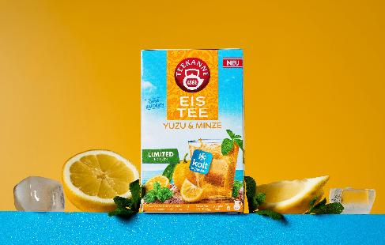

Pressebild 1:
Ein fruchtig-frisches Aromen-Pairing aus der japanischen Trend-Zitrusfrucht Yuzu und kühlender Minze.

Bildnachweis: TEEKANNE, Abdruck honorarfrei!

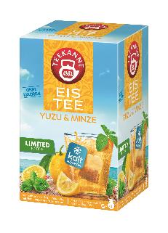

Pressebild 2:

Ab April erhältlich: Die neue EISTEE-Geschmacksrichtung „Yuzu & Minze“.
Bildnachweis: TEEKANNE, Abdruck honorarfrei!

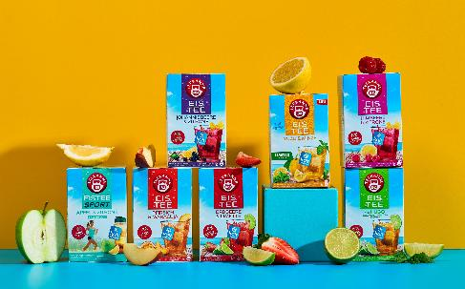

Pressebild 3:

TEEKANNE EISTEE zum Selbermachen gibt es in acht verschiedenen Sorten.

Bildnachweis: TEEKANNE, Abdruck honorarfrei!

Rückfragen richten Sie bitte an:

PICKER PR – talk about taste

Julia Fischer-Colbrie, Tel. 0662-841187-0

office@picker-pr.at; www.picker-pr.at

